ANALISA PEMURNIAN PELUMAS BEKAS HARBOUR MOBILE CRANE DENGAN METODE ACID AND CLAY VARIASI LAMA PENGADUKAN
Muhammad Ihza Santoso
S1 Teknik Mesin, Fakultas Teknik, Universitas Negeri Surabaya
Email : muhammadsantoso16050754031@mhs.unesa.ac.id.
Dyah Riandadari
Jurusan Teknik Mesin, Fakultas Teknik, Universitas Negeri Surabaya
Email: dyahriandadari@unesa.ac.id
ABSTRAK
Pelumas bekas adalah limbah B3 karena dapat menyebabkan tanah mencemari lingkungan dan menjadi tandus. Mencemari lingkungan pperairan karena tidak dapat larut dalam air. Salah satu metode yang digunakan dalam pemurnian minyak pelumas bekas yaitu metode acid and clay. Tujuan penelitian ini untuk mengetahui karakteristik hasil pemurnian pelumas bekas dengan metode acid and clay yaitu proses menggunakan asam kuat/acid sebagai pelarut dan clay. Penelitian ini merupakan eksperimen pelumas bekas harbour mobile crane sebagai objek dalam pemurnian pelumas bekas. Pada penelitian ini adsorben yang digunakan adalah bentonit dan asam kuat menggunakan asam sulfat (H₂SO₄) dengan memvariasikan lama pengadukan bentonit yaitu (3, 4, 5 jam) dan (900, 1000, 1100 rpm). Suhu adsorpsi 70 ºC. Hasil yang diperoleh dalam penelitian ini yaitu Perubahan viskositas kinematik tertinggi untuk suhu 40°C adalah pada variasi 5 jam 1000 rpm yaitu 106,96 cSt, sedangkan untuk suhu 100°C adalah pada variasi 4 jam 1000 rpm yaitu 8,878 cSt. Hasil optimal Flash Point didapat pada lama pengadukan 4 jam 1000 rpm yaitu 212°C. Hasil optimal Density didapat pada kondisi lama pengadukan 3 jam 1000 rpm dengan hasil 0,8845.
Kata Kunci: pelumas, pemurnian pelumas, metode acid and clay, variasi waktu pengadukan.
ABSTRACT
Used lubricant is B3 waste because it can cause the soil to become barrenand can pollute the waters because they are insoluble in water. One of the methods used in the purification of used lubricants is the acid and clay method. This study aims to determine the characteristics of the refined lubricants used with the acid and clay method, which is a process using strong acid as a solvent and clay. This research is an experiment of used lubricants from harbor mobile cranes as an object in refining used lubricants. In this study, the adsorbent used was bentonite and strong acid using sulfuric acid (H₂SO₄) by varying the length of stirring the bentonite, namely (3, 4, 5 hours) and (900, 1000, 1100 rpm). Adsorption temperature 70 ºC. The results obtained in this study areThe highest kinematic viscosity change for a temperature of 40 ° C is at a variation of 5 hours 1000 rpm which is 106.96 cSt, while for a temperature of 100 ° C is at a variation of 4 hours 1000 rpm which is 8.878 cSt. The optimal results of Flash Point were obtained at 4 hours stirring time of 1000 rpm, namely 212 ° C. The optimal density results were obtained at the stirring time of 3 hours 1000 rpm with a result of 0.8845.
Keywords: lubricants, lubricant purification, acid and clay method, variation of stirring time.

131

PENDAHULUAN
Kondisi perekonomian nasional yang tidak stabil akibat dari pandemi saat ini dan cenderung terdampak oleh perekonomian global yang sangat mempengaruhi perekonomian Indonesia mengharuskan suatu perusahaan untuk lebih meningkatkan efisiensi kegiatan operasinya, baik di sektor keuangan maupun infrastruktur. Salah satu hal yang mendukung kelancaran kegiatan operasi pada suatu perusahaan adalah kesiapan mesin–mesin produksi dalam melakukan tugasnya dengan sangat efisien dan baik. Salah satu mesin dalam kegiatan operasi di Pelindo III yaitu harbour mobile crane.
Untuk pemurnian pelumas salah satu metodenya yaitu yaitu menggunakan adsorben dan asam kuat pada proses pemurnian pelumas. (Mara dan Kurniawan, 2015) telah menggunakan asam sulfat dan kaolin sebagai adsorben dalam pemurnian pelumas bekas. (Suarya, 2008) menyatakan Asam sulfat memiliki bilangan ekuivalen lebih tinggi daripada asam klorida dan asam nitrat. Adsorben yang digunakan adalah bentonit.
Pentingnya topik tersebut diteliti yaitu dengan didapatkan variasi pelumas paling optimum berdasarkan variasi pengadukan dan kecepatan rpm dengan hasil akhir keluaran yang diharapkan peneliti selanjutnya melakukan uji performa pelumas bekas hasil penelitian ini dan mampu digunakan pada perusahaan yang memliki alat harbour mobile crane guna mengurangi jumlah pengeluaran di sektor pelumas alat harbour mobile crane. Dengan demikian diharapkan penelitian ini mampu memberikan dampak yang positif bagi perusahaan di sektor keuangan.
Dari data yang ada pada PT Berlian Jasa Terminal Indonesia (BJTI), Harbour Mobile Crane (HMC) menempati urutan ke-2 dalam Top Idle Time Perusahaan. Dengan kapasitas muat hingga 125 Ton, Harbour Mobile Crane menjadi alat dengan kapasitas terbesar dalam urutan bongkar muat dan menjadi alat paling berpengaruh dalam proses bongkar muat pelabuhan. 3 Saat ini PT. BJTI memiliki 16 unit HMC. Melihat data tersebut Harbour Mobile Crane menjadi alat paling penting dalam pelabuhan, sedangkan pelabuhan khususnya Pelindo III menjadi pusat dalam proses bongkar muat barang dan jasa di Jawa Timur, Bali dan Nusa Tenggara (Balinus). Oleh karena itu bisa dibayangkan jika salah satu alat HMC mengalami Trouble atau mengalami breakdown. Dan dapat mempengaruhi proses bongkar muat pelabuhan dan kerugian oleh perusahaan. Oleh karena itu dibutuhkan maintenance yang tepat dengan waktu penjadwalan yang tepat dan sesuai.
Dalam proses penggunaan alat HMC tentunya sangat ditentukan oleh kondisi alat dan mesin. Dalam mesin dibutuhkan pelumas. Dengan kapasitas Pelumas yang besar dan dengan harga yang mahal bisa ditekan dengan proses pemurnian Pelumas bekas HMC. Dengan masalah itu penelitian ini diharapkan bermanfaat bagi perusahaan BJTI, perusahaan lain yang mempunyai alat Harbour Mobile Crane dan masyarakat / mahasiswa yang ingin melakukan penelitian lebih lanjut mengenai pemurnian Pelumas.
Rumusan Masalah
Rumusan masalah yang akan dibahas dalam penelitian ini adalah sebagai berikut:
- Berapakah variasi lama pengadukan yang optimum hasil pemurnian pelumas Harbour Mobile Crane dengan variasi lama pengadukan?
- Bagaimana karakteristik viskositas, densitas dan Flash Point pelumas Harbour Mobile Crane hasil pemurnian dengan variasi lama pengadukan?
Tujuan Penelitian
Tujuan yang akan dicapai dari penelitian ini adalah sebagai berikut:
- Untuk mengetahui variasi lama pengadukan yang optimum hasil pemurnian pelumas Harbour Mobile Crane dengan variasi lama pengadukan.
- Untuk mengetahui karakteristik pelumas viskositas, densitas dan Flash Point Harbour Mobile Crane hasil pemurnian dengan varias lama pengadukan.

METODE PENELITIAN
Jenis penelitian yang dilakukan adalah penelitian eksperimen. Dimana penelitian ini dimaksudkan mencari pengaruh variabel tertentu terhadap variable lain dengan kontrol yang ketat (Sedarmayanti dan Syarifudin, 2022:33).
Tempat dan Waktu Penelitian
- Tempat Penelitian
- Pengambilan sampel pelumas harbour mobile crane (Shell RIMULA R4 X SAE 15W-40) bertempat di PT. Berlian Jasa Terminal Indonesia.
- Proses pencampuran sampel dan bentonit dilakukan di Laboratorium Bahan Bakar dan Pelumas Teknik Mesin Unesa.
- Pengujian karakteristik viskositas, densitas dan Flash Point dilakukan di Laboratorium Sucofindo.
- Waktu Penelitian
Penelitian ini dimulai setelah peneliti melaksanakan seminar ujian proposal skripsi hingga proses pengambilan data dan analisa data selesai.
Variabel Penelitian
- Variabel Bebas
variasi lama waktu pengadukan pada pemurnian pelumas bekas harbour mobile crane dengan metode acid and clay (3 jam, 4 jam, 5jam) dan (900 rpm, 1000 rpm, 1100 rpm) pada proses adsorpsi saat pencampuran sampel dan bentonite Analisa Pemurnian Pelumas Bekas Harbour Mobile Crane Dengan Metode Acid And Clay Variasi Lama Pengadukan
- Variabel Terikat
Karakteristik kualitas yang dihasilkan dalam pemurnian pelumas yaitu: viskositas kinematik, flash point, densitas sesuai dengan standar Pelumas Shell RIMULA R4 X SAE 15W-40 CH-4.
- Variabel Kontrol
- Untuk sampel pelumas yaitu 1,2 l pelumas bekas + 240 ml asam sulfat
- Besar kecepatan putaran pengadukan yaitu 1000 rpm, pada suhu 70℃ selama 3 jam
- Proses akhir yaitu pencampuran bentonit sebesar 180 gr/ sampel ke dalam 600 ml campuran oli bekas + asam sulfat kemudian di variasi lama pengadukannya.
Rancangan Penelitian
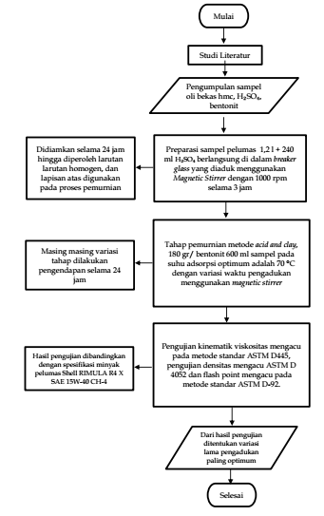
Gambar 1. Tahapan Proses Pemurnian Pelumas.

133

Prosedur Penelitian
- Tahap preparasi atau persiapan sampel pelumas bekas
- Sampel minyak pelumas bekas disiapkan sebanyak 1,2 L dimasukkan ke dalam braker glass.
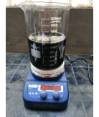
- kemudian diaduk menggunakan alat magnetic stirrer dengan kecepatan 1000 rpm dan ditambahkan 240 mL H2SO4.
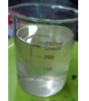
- Larutan tadi diaduk selama 3 jam sehingga diperoleh larutan yang homogen, lalu didiamkan dan diendapkan selama 24 jam sehingga terbentuk 2 lapisan. Lapisan atas dipisahkan untuk proses pemurnian selanjutnya.
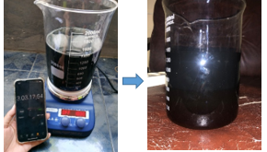
- Tahap pemurnian dengan metode acid and clay
- Bentonit dan sampel dicampurkan dengan memvariasikan lama pengadukan bentonit yaitu (3, 4, 5 jam) dan (900, 1000, 1100 rpm). Suhu adsorpsi 70 ºC.
- Menambahkan bentonit 30% atau 180 gr/ 600 ml sampel pada suhu adsorpsi optimum adalah 70 °C dengan waktu pengadukan disesuaikan variasi sampel. Pada masing - masing tahap diberikan
waktu lama pengendapan selama 24 jam.
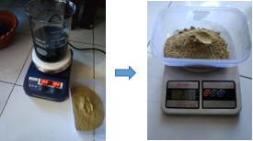
- Minyak Untuk tahap pemurnian menggunakan alat magnetic stirrer
- Tahap Pengujian Karakteristik
- Flash Point (ASTM D 92)
- Kinematic Viscosity (ASTM D 445)
- Density (ASTM D 4052)
HASIL DAN PEMBAHASAN
Hasil Penelitian
- Viskositas Kinematik 40$℃$
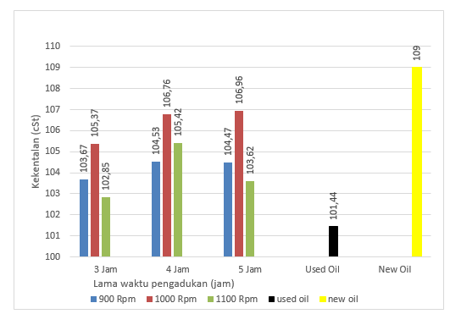
Gambar 2. Grafik Viskositas Kinematik 40$℃$

Perubahan viskositas kinematik tertinggi pada variasi 5 jam 1000 rpm sebesar 106,96 cSt. Pada minyak pelumas maka semakin besar nilai kenaikan viskositas kinematik berarti semakin baik mendekati new oil. Jika mengacu standar kepmen, batas minimum viskositas kinematik 40°C adalah 5,6cSt tentu nilai used oil maupun nilai hasil pengujian masih diatas batas minimun standar.

- Viskositas Kinematik 100$℃$
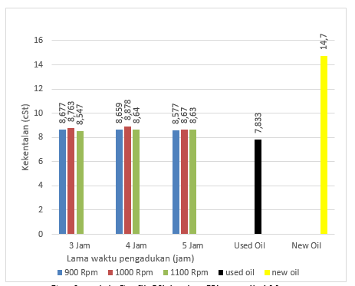
Gambar 3. Grafik Viskositas Kinematik 100$℃$

Perubahan viskositas kinematik tertinggi pada variasi 4 jam 1000 rpm sebesar 8,878 cSt. Dengan demikian kecepatan pengadukan sangat berpengaruh. Dengan semakin cepat pengadukan maka asam sulfat masih tersisa dan tidak bereaksi dari campuran minyak pelumas pada proses pencampuran bentonite

- Flash Point
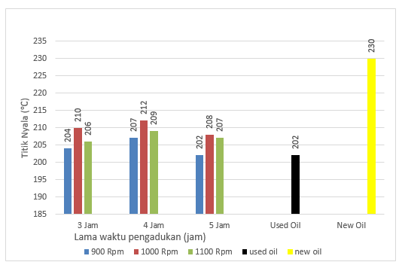
Gambar 4. Grafik Flash Point

Untuk used oil yang memiliki nilai flash point 202°C masih memenuhi standar. Namun metode pemurnian ini ditujukan untuk mendapatkan nilai yang lebih baik dari used oil. Untuk nilai terbaik didapat pada lama pengadukan 4 jam 1000 rpm yaitu dengan nilai 212°C.

- Density

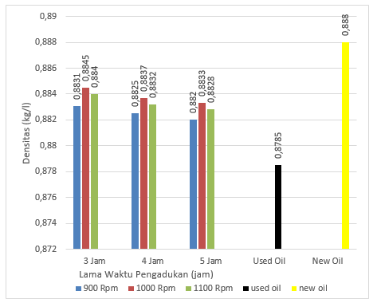
Gambar 4. Grafik Density

Pengujian kualitas density menjadi acuan dalam pengurangan nilai kontaminan bahwa semakin mendekati standar nilai massa jenis minyak pelumas, maka semakin banyak kontaminan yang dihilangkan. Nilai density pada 15 °C dari Shell Rimula R4X 15W-40 CH-4 adalah 0,888 dan density dari used oil adalah 0,8785. Berdasarakan data hasil pengujian diperoleh bahwa pada kondisi lama pengadukan 3 jam 1000 rpm dengan nilai 0,8845

Pembahasan
- Pemurnian Pelumas Bekas dengan Penambahan Asam
Proses ini bertujuan untuk preparasi sampel pelumas bekas dengan menambahkan asam kuat. Pada proses ini masih terdapat sisa dari kontaminan karbon yang tidak ikut terendap, sehingga menghasilkan warna yang masih gelap pada dasar larutan. Minyak pelumas terdiri dari senyawa senyawa hidrokarbon, yaitu naften, parafin, senyawa aromatik dan sejumlah kecil senyawa organik yang mengandung belerang dan oksigen yang dipandang sebagai pengotor. Tahap acid treatment ini memudahkan tahap adsorpsi karena telah mengurangi kontaminan. Setelah dilakukan tahap ini, tahapan selanjutnya yaitu dengan penambahan bentonit yang bertujuan sebagai adsorbren sisa sisa pengotor yang terdapat pada dasar larutan hasil penambahan asam.
- Pemurnian dengan Metode Adsorpsi serta Optimasi Konsentrasi Bentonit
Tipikal clay pada umumnya ataupun Bentonit mempunyai muatan negatif pada permukaannya, sehingga dapat terjadi reaksi pertukaran ion pada saat proses adsropsi. Muatan negatif pada permukaan bentonit dapat menarik kation oleh gaya elektrostatik. Reaksi pertukaran kation dalam bentonit dapat terjadi karena substitusi isomorfous atom Al dalam lembar oktahedral. Proses adsorbsi, konsentrasi bentonit mempercepat proses adsorbsi dan mengikat sisa sisa pengotor hasil penambahan asam ada proses optimasi asam yang sebelumnya terjadi.
135

- Hubungan Lama Waktu Pengadukan dan Kecepatan Putaran (Rpm)
Penentuan waktu kontak yang menghasilkan kapasitas adsorpsi maksimum terjadi pada waktu kesetimbangan, yaitu 4 jam. Gaya adsorpsi molekul dari suatu zat terlarut akan meningkat apabila waktu kontaknya dengan bentonit pada waktu kesetimbangan. Waktu kontak pada waktu kesetimbangan memungkinkan proses difusi dan penempelan molekul
Untuk kecepatan pengadukan menentukan kecepatan waktu kontak adsorben dan adsorbat. Bila pengadukan terlalu lambat maka proses adsorpsi berlangsung lambat pula, tetapi bila pengadukan terlalu cepat kemungkinan struktur adsorben cepat rusak, sehingga proses adsorpsi kurang optimal. Penggunaan kecepatan aduk di atas 1000 rpm akan membuat ikatan antar partikel adsorben dan adsorbat terlepas. Di samping itu terlalu cepatnya pengadukan membuat bentonit tidak sempat membentuk ikatan yang kuat dengan partikel logam berat. Akibatnya hanya sedikit kontaminan yang mampu terserap. Dapat dikatakan kecepatan 1000 rpm adalah kecepatan aduk yang efektif untuk adsorpsi.

PENUTUP
Simpulan
- Variasi lama pengadukan yang optimum hasil pemurnian pelumas yaitu dengan melihat waktu kesetimbangan pada pengujian beberapa parameter. Hasil yang diperoleh dalam penelitian ini yaitu Perubahan viskositas kinematik tertinggi untuk suhu 40°C adalah pada variasi 5 jam 1000 rpm yaitu 106,96 cSt, sedangkan untuk suhu 100°C adalah pada variasi 4 jam 1000 rpm yaitu 8,878 cSt. Hasil optimal Flash Point didapat pada lama pengadukan 4 jam 1000 rpm yaitu 212°C. Hasil optimal Density didapat pada kondisi lama pengadukan 3 jam 1000 rpm dengan hasil 0,8845.
- Dengan mengacu Keputusan Menteri Energi dan Sumber Daya Mineral Tentang Standar dan Mutu (spesifikasi) Pelumas yang Dipasarkan di Dalam Negeri Nomor: 2808K/20/MEM/2006 bahwa karakteristik hasil pengujian untuk viskositas kinematik, flash point dan density mendapatkan hasil pengujian diatas batas minimun standar dengan hasil pengujian mendapatkan kenaikan nilai dari used oil.

Saran
- Untuk penelitian selanjutnya bisa dilakukan variasi lama pengendapan.
- Untuk penelitian selanjutnya bisa dilakukan dengan variasi suhu pengadukan.

DAFTAR PUSTAKA
Betner, Mark. 2014. Lubricant. Heavy Duty Trucking Magazine.

Kusumah, Adhe Mulat. 2013. Perolehan kembali bahan dasar pelumas dari limbah pelumas mesin dengan metode Absorbsi dan penciriannya. Bogor: Institut Pertanian Bogor.

Perry, J. H., 1984. Chemical Engineering Handbook, 6th edition Mc Graw Hill, Inc, New York

Petro Canada Lubricant, 2017. Petro-Canada Lubricant Handbook. Mississauga, Ontario, Canada.

Suarya, P. 2008. Adsorpsi pengotor minyak daun cengkeh Oleh lempung teraktivasi asam. Bali: Jurusan Kimia, Fakultas FMIPA, Universitas Udayana.

Syauqiah, Isna. Amalia, Mayang dan Kartini, Hetty. 2011. Analisis variasi waktu dan kecepatan pengaduk pada proses adsorpsi limbah logam berat dengan arang aktif. Samarinda: Fakultas Teknik, Universitas Lambung Mangkurat.

